Лабораторная работа по теме «Анализ социальных сетей»

Исходные данные: в двух файлах содержатся данные об актерах и фильмах с их участием (actors.csv и movies.csv, соответственно). Так, данные об актерах содержат, в частности, информацию, присуждался ли актеру титул «лучший актер» или «лучшая актриса» в рамках Academy Award.

1. Импортируйте данные в R, используя библиотеку readr, например:

> library(readr)

> actors<-read_csv("C:/Users/USER/Desktop/actors.csv")

> movies<-read_csv("C:/Users/USER/Desktop/movies.csv")

2. Создайте граф на основе данных об актерах, таким образом, чтобы в качестве рёбер графа использовались фильмы:

> library(igraph)

> set.seed(100)

> myGraph <- graph_from_data_frame(d=movies, vertices=actors, directed=F)

3. Используя цветовую кодировку, изобразите актеров, игравших совместно в фильме The Rock, и постройте полученный граф:

> E(myGraph)$color <- ifelse(E(myGraph)$Movie == "The Rock", "orange",

ifelse(E(myGraph)$Movie == "Apollo 13", "green",

"black")

> plot(myGraph)

Сделайте выводы.

4. Добавьте на граф две легенды: выделение цветом полученных совместных связей из предыдущего задания и выделение цветом номинантов на лучшего актера/актрису и победителей:

> plot(myGraph, vertex.frame.color="white")

> legend("bottomright", c("Winner","Nominee", "Not Nominated"), pch=21,

col="#777777", pt.bg=c("gold","grey","lightblue"), pt.cex=2, cex=.8)

> legend("topleft", c("The Rock", "Apollo 13", "Forrest Gump"),

col=c("orange","green","black"), lty=1, cex=.8)

5. Вычислите и представьте степени центральности (centrality):

> degree(myGraph, mode="all")

Укажите актеров с наименьшей центральностью. Сделайте выводы. В частности, что означает центральность в данном случае с точки зрения ролей в фильмах?

6. Вычислите относительные степени близости (closeness):

> closeness(myGraph, mode="all", weights=NA, normalized=T)

Интерпретируйте полученные результаты. В частности, укажите актера с наибольшей степенью близости к другим узлам графа.

Какова звенность (сколько звеньев (ребер графа) необходимо пройти) у Билла Пакстона по отношению к:

- Тому Хэнксу;

- Эду Харрису;

- Робину Райту;

- Николасу Кейджу;

- Шону Коннери

Есть ли актеры со звенностью более 2? Если да, укажите по крайней мере одного актера и такую связь.

Есть ли актеры со звенностью более 3?

7. Вычислите степени посредничества (betweenness):

> betweenness(myGraph, directed=F, weights=NA, normalized = T)

Существуют ли звенья (вершины) графа с высокой степенью посредничества, т.е. оказывающиеся на пути к другим звеньям, и, возможно, представляющие собой «узкие места» либо узловые точки передачи информации (возможно, фильтры)? Укажите этих актеров и их степень посредничества.

В данном примере, обладают ли они высокой или низкой степенью центральности?

Что это может означать?

8. Вычислите «критерий Бэйкона» для актеров Шона Коннери и какого-либо другого по выбору:

> distances(myGraph, v=V(myGraph)["Sean Connery"], to=V(myGraph), weights=NA)

Вы получили наиболее короткие пути на графе от заданной точки к другим. Укажите по два наибольших и наименьших значений из полученных.

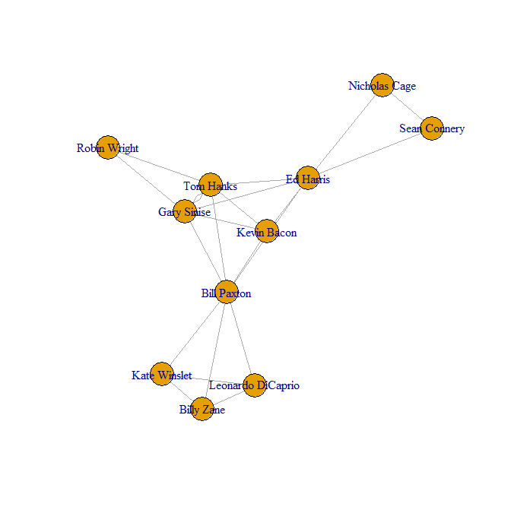



**Показатели центральности (Degree)**

Tom Hanks Gary Sinise Robin Wright Bill Paxton Kevin Bacon

6 6 2 7 4

Ed Harris Sean Connery Nicholas Cage Leonardo DiCaprio Kate Winslet

6 2 2 3 3

Billy Zane

3

**Показатели центральности (Closeness centrality)**

Tom Hanks Gary Sinise Robin Wright Bill Paxton Kevin Bacon

0.6666667 0.6666667 0.4347826 0.7692308 0.6250000

Ed Harris Sean Connery Nicholas Cage Leonardo DiCaprio Kate Winslet

0.7142857 0.4545455 0.4545455 0.5000000 0.5000000

Billy Zane

0.5000000

**Показатели центральности (Betweenness centrality)**

Tom Hanks Gary Sinise Robin Wright Bill Paxton Kevin Bacon

0.08888889 0.08888889 0.00000000 0.46666667 0.00000000

Ed Harris Sean Connery Nicholas Cage Leonardo DiCaprio Kate Winslet

0.35555556 0.00000000 0.00000000 0.00000000 0.00000000

Billy Zane

0.00000000

**Критерий Бэйкона**

Tom Hanks Gary Sinise Robin Wright Bill Paxton Kevin Bacon Ed Harris Sean Connery

Sean Connery 2 2 3 2 2 1 0

Nicholas Cage Leonardo DiCaprio Kate Winslet Billy Zane

Sean Connery 1 3 3 3

>